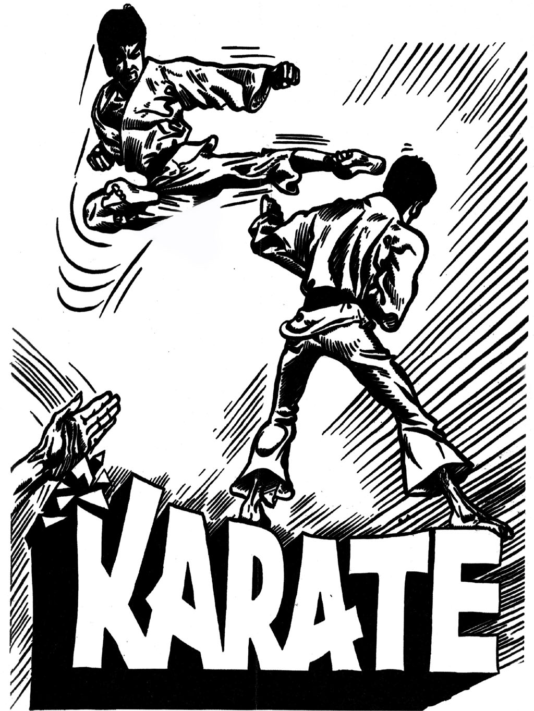  Kopie historického plakátu, někdy z z doby kolem roku 1972? Prosím dále nepoužívejte ( nekopíruje atd.) kvůli porušení autorských práv. | ODDÍL KARATE HLINSKO  Vás zve na  SEMINÁŘE  K A R A T E  které povede:  ing. Václav  L I Š K A  6. DAN  Termíny vždy v neděli ve dnech:  15.3.,26.4.,17.5. 2009  Místo: Tělocvična Sokolovny  Hlinsko v Čechách  (Sál v I. patře)  Rozvrh: 10.00-11.30 hod.  12.00-13.30 hod.  Program: Principy karate a technické studie cviků (kihon).  Zevní a vnitřní síla v praxi.  Návaznost a kombinace pohybů.  Studie sestav (kata).  Aplikace a zápasová cvičení(kumite).  Vložné: 200,- Kč  Kontakt: Miloslav Zdražil  E-mail: zdrazilm@eta.cz  Tel.: 725 601 649

